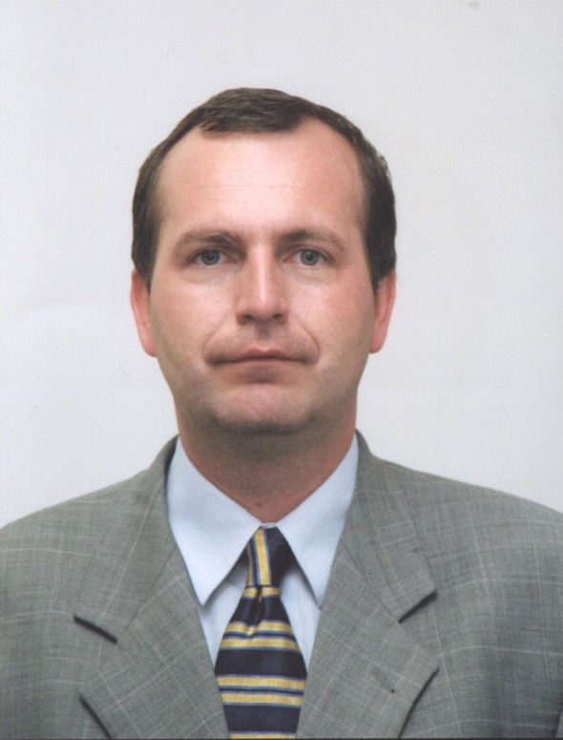
ZIMA Tomáš, prof. MUDr. DrSc. MBA

Datum a místo narození: 2. července 1966 v Praze

Vzdělání a dosažené hodnosti:
1972 - 80 ZDŠ
1980 - 84 gymnázium
1984 - 90 FVL UK Praha – obor všeobecné lékařství
1993 - kandidát lékařských věd
1996 - docent pro obor lékařské chemie a biochemie UK 7.10.1996
2000 - doktor lékařských věd
2001 - profesor pro obor lékařská chemie a biochemie – 1.4.2001
2000-2003 Pražská mezinárodní manažerská škola při VŠE Praha – MBA

Odborná příprava a praxe:
1989 - 98 I. ústav lékařské chemie a biochemie FVL UK 1. LF UK
1999 - dosud přednosta Ústavu klinické biochemie a laboratorní diagnostiky 1. LF UK a VFN
vedoucí Referenční laboratoře MZ ČR pro klinickou biochemii
1992 - dosud VFN (dříve FN1 a FN2) – sekundární lékař hemodialyzační středisko a nefrologické oddělení - nyní Klinika nefrologie
1992 - klinická biochemie I. stupně
1994 - vnitřní nemoci I. stupně
1995 - klinická biochemie II. stupně
2000 - nástavbová specializace v nefrologii

Členství v domácích vědeckých orgánech (ve výběru):
Člen Vědecké rady Ministerstva zdravotnictví ČR od 19.5.2000 – 4.6.2004
Člen Vědecké rady Univerzity Karlovy od 2003
Člen Vědecké rady 2. LF UK od 2000
Předseda Vědecké rady VFN Praha od 2004
Člen Akademického sněmu AV ČR od 2003
Člen oborové rady Grantové agentury UK pro sekci lékařské vědy od 2000 od 2002 předseda oborové rady lékařské vědy
Člen Národní registrační komise klinické biochemie ČR – EC4 – 2004
Vědecký sekretář České společnosti pro biochemii a molekulární biologii od 1997

Členství a funkce v mezinárodních organizacích a společnostech:
Člen Board of Directors - European Society for Biomedical Research of Alcoholism –od 1997
Člen Working Group -East Europe FEBS – Federation of European Biochemistry Societies
Člen Advanced Courses Committee – FEBS -Federation of European Biochemical Societies od 2005
Člen International Society of Nephrology
Člen American Association for Clinical Chemistry
Člen Odborné rady českého Protonového centra (Proton Therapy Center Czech) v Praze na Bulovce, které se zabývá diagnostikou a léčbou nádorových onemocnění.

Významná ocenění:
1996 - Cena České nefrologické společnosti - Klubu mladých nefrologů
1997 - Výroční cena Společnosti klinické biochemie
1999 -Cena České nefrologické společnosti - Klubu mladých nefrologů za nejlepší publikaci
2003 - cena předsednictva ČLS JEP za rok 2002 – monografie Laboratorní diagnostika
2003 - 3. cena České internistické společnosti ČLS JEP za rok 2002 – monografie Laboratorní diagnostika
2004 - cena České společnosti klinické biochemie za nejlepší publikaci – Tesař,. V, Zima, T. Kalousová, M.
2004 - Pamětní list 1.lékařské fakulty UK

Nejvýznamnější publikace:
Zima, T. a kol. : Laboratorní diagnostika, Galén Praha 2002, 728 s.
Zima, T. Mareček, Z., Špičák, J., Lukáš, M. Poškození jater, trávicího traktu a pankreatu alkoholem. Medprint Praha, 1996, 196 s.
Tesař V., Zima T., Kalousová M.: Pathobiochemistry of Nephrotic Syndrome. in:
Advances in Clinical Chemistry (Eds. H. Spiegel) Vol. 37, Academic Press, San Diego, 2003,
s. 173-218.
Zima T., Tesař V., Mestek O., Němeček K.: Trace elements in end stage renal disease. 1. Methodological Aspects and the influence of water treatment and dialysis equipment. 2. Clinical implication of trace elements. Blood Purif. 17, 1999, s. 182 – 195.
Zima, T., Štípek, S., Crkovská, J., Doudová, D., Měchurová, A., Calda, P.: Activity of antioxidant enzymes superoxide dismutase and glutathione peroxidase in fetal erythrocytes. Prenatal Diagnosis 16, 1996, s. 1083-1085.
Mestek, O., Suchánek, M., Vodičková, Z., Zemanová, B., Zima, T.: Comparison of the suitability of various atomic spectroscopic techniques for the determination of selenium in human whole blood. J. Anal. Atom.Spectrometry 12, 1997, s. 85-89.

